Gráfico 3a

Gráfico 3b

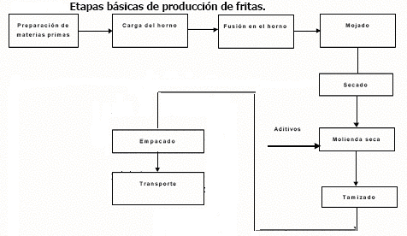

Gráfico 3c
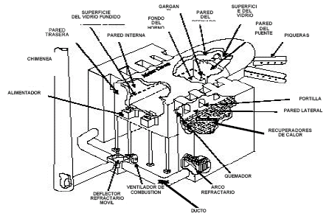

Gráfico 3d

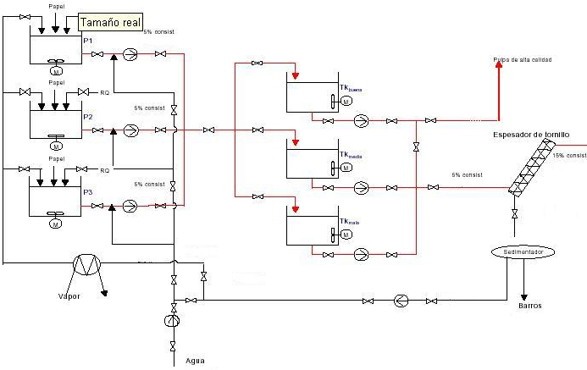
Gráfico 3e
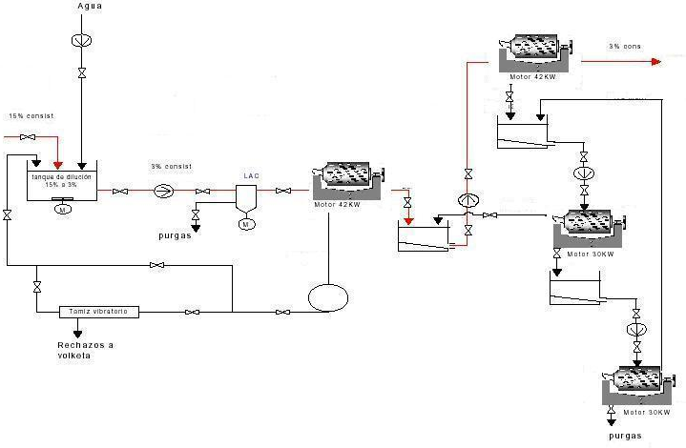

Gráfico 3f
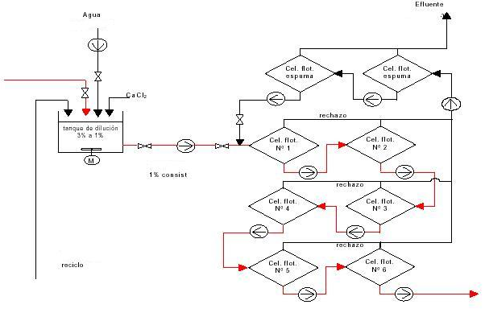
Gráfico 3g
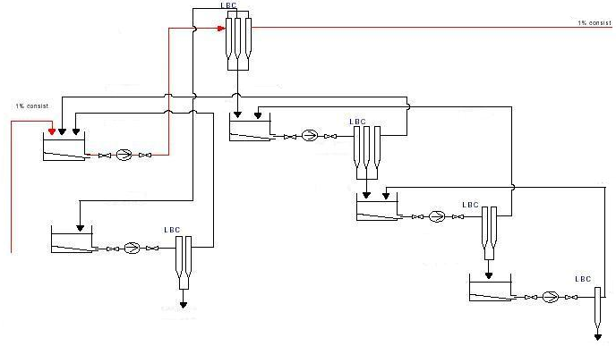

Gráfico 3h
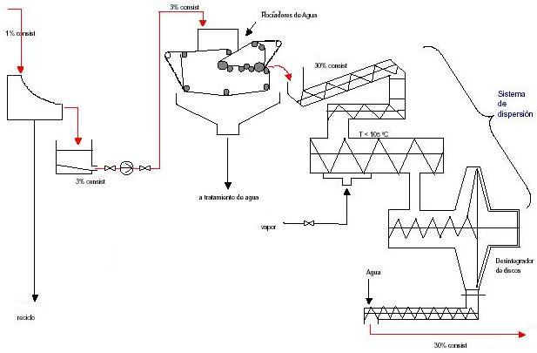

Gráfico 3 i

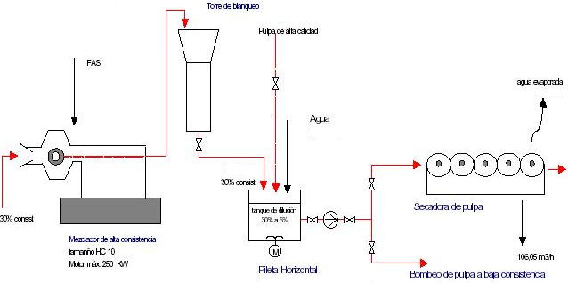

Cuadro 3.1
Listado de Materias Prima para la Fabricación de Frita de Vidrio.

Materia Prima |  | Porcentaje
Vidrio Reciclado |  | 60%
Arena de Cuarzo |  | 24,00%
Soda |  | 7,90%
Feldespato |  | 0,50%
Carbonato de Calcio |  | 5,60%
Nitrato de Sodio |  | 1,60%
Oxido de Hierro |  | 0,50%

Cuadro 3.2

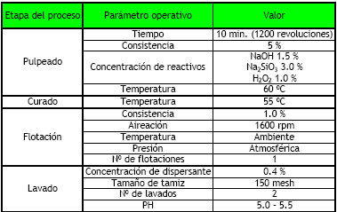

Cuadro 3.3
COMPOSICION FISICA DE RESIDUOS SOLIDOS CIUDAD DE GUAYAQUIL
 |  |  |  | FUENTE GENERADOR | DISPOSICIÓN FINAL
CLAVE | SUBPRODUCTOS |  |  | PROMEDIO | PROMEDIO
1 | ALGODÓN |  |  | 0,00 | 0,00
2 | CARTON
2,1 | TETRABRIK |  |  | 0,11 | 0,14
2,2 | CORRUGADO |  |  | 0,34 | 0,68
2,3 | OTROS CARTONES |  |  | 1,66 | 2,18
3 | CUERO |  |  | 0,05 | 0,07
4 | RESIDUO FINO |  |  | 1,48 | 0,65
5 | ENVASE DE CARTON ENCERADO |  |  | 0,00 | 0,00
6 | FIBRA DURA VEGETAL |  |  | 0,20 | 0,60
7 | FIBRA SINTETICA |  |  | 0,05 | 0,38
8 | HUESO |  |  | 0,11 | 0,38
9 | HULE |  |  | 0,13 | 0,17
10 | LATA DE ALUMINO |  |  | 0,06 | 0,07
11 | LOZA Y CERAMICA |  |  | 0,27 | 0,10
12 | MADERA |  |  | 0,55 | 0,54
13 | MATERIAL DE CONSTRUCCIÒN |  |  | 0,20 | 0,06
14 | MATERIAL FERROSO
14,1 | LATA METÁLICA |  |  | 0,85 | 0,79
14,2 | ALAMBRE |  |  | 0,02 | 0,02
14,3 | OTROS |  |  | 0,08 | 0,00
15 | MATERIAL NO FERROSO |  |  | 0,00 | 0,00
16 | PAPEL
16,1 | PERIÓDICOS Y REVISTAS |  |  | 4,09 | 3,84
16,2 | HIGIENICO |  |  | 2,77 | 6,54
16,3 | BOND Y OTROS |  |  | 1,47 | 3,61
17 | PANAL DESECHABLE |  |  | 1,88 | 2,05
18 | PLÁSTICO PELICULA |  |  | 3,84 | 5,03
19 | PLÁSTICO RÍGIDO
19,1 | PET (POLIETILEN TERELTALATO) |  |  | 0,30 | 0,29
19,2 | HOPE (POLIETILENO DE ALTA DENSIDAD) |  |  | 0,08 | 0,33
19,3 | PVC (CLORURO DE POLIVINILO) |  |  | 0,06 | 0,33
19,4 | LDPE (POLIETILENO DE BAJA DENSIDAD) |  |  | 0,03 | 0,00
19,5 | PS (POLIESTIRENO) |  |  | 0,32 | 0,43
19,6 | PP (POLIPROPILENO) |  |  | 0,19 | 0,17
19,7 | ACETATO DE CELULOSA |  |  | 0,06 | 0,03
19,8 | NO IDENTIFICADOS |  |  | 1,02 | 1,23
20 | POLIURETANO |  |  | 0,07 | 0,07
21 | POLIESTIRENO EXPANDIDO |  |  | 0,10 | 0,10
22 | RESIDUOS DE JARDINERÍA |  |  | 30,16 | 24,27
23 | RESIDUOS ALIMENTICIOS |  |  | 39,50 | 38,01

Cuadro 3.3 (Continuación).
COMPOSICION FISICA DE RESIDUOS SOLIDOS CIUDAD DE GUAYAQUIL
 |  |  |  | FUENTE GENERADOR | DISPOSICIÓN FINAL
CLAVE | SUBPRODUCTOS |  |  | PROMEDIO | PROMEDIO
24 | TRAPOS |  |  | 1,86 | 1,72
25 | VIDRIO DE COLOR
25,1 | AMBAR |  |  | 0,00 | 0,70
25,2 | ESMERALDA |  |  | 0,43 | 0,10
25,3 | GEORGIA |  |  | 0,06 | 0,45
25,4 | PLANO |  |  | 0,00 | 0,00
26 | VIDRIO TRANSPARENTE |  |  | 1,49 | 1,25
27 | OTROS |  |  | 2,02 | 0,89
 |  | SUBTOTAL |  | 97,96 | 98,27
 |  | PERDIDAS |  | 2,04 | 1,73
 |  | TOTAL |  | 100,00 | 100,00
Fuente: Direcciòn de Medio Ambiente, "Estudio de un Programa de Reciclaje en la Fuente y el sitio de
Disposiciòn Final de los Desechos Sólidos", realizados por Consorcio ISTA - CPR, Rancho Seco·127.
Mexico D.F

Cuadro 3.4
TOTAL TONELADAS RECOLECTADAS NO SE INCLUYE PARROQUIAS,
 | PARTICULARES Y OPERATIVOS
Años | Mercados | Industrias | Hogares | Total
1993 | 47.226,92 | 20.401,13 | 308.083,31 | 375.711,36
1994 | 55.550,59 | 21.270,58 | 309.214,85 | 386.036,02
1995 | 63.492,45 | 27.460,53 | 384.554,52 | 475.507,50
1996 | 52.682,34 | 37.366,64 | 433.155,04 | 523.204,02
1997 | 47.261,82 | 20.142,91 | 496.051,45 | 563.456,18
1998 | 44.194,85 | 35.441,38 | 523.264,05 | 602.900,28
1999 | 53.573,73 | 41.780,00 | 500.042,35 | 595.396,08
2000 | 46.764,91 | 56.628,23 | 496.269,12 | 599.662,26
2001 | 33.775,63 | 42.706,29 | 537.884,84 | 614.366,76
2002 | 35.126,66 | 44.414,54 | 564.779,08 | 644.320,28
2003 | 36.882,99 | 46.635,27 | 587.370,25 | 670.888,51
La cantidad de toneladas recolectadas de la división Hogares es resultado
de la suma de las zonas A y B. Fuente "VACHAGNON".
Fuente: Muy Ilustre Municipalidad de Guayaquil, Departamento de Aseo Urbano.
Elaboración: Los Autores.

